采购询价函
我公司计划采购2025年防汛抗冻物资采购项目，项目预算总价格上限为4.745万元，超过上限视为无效报价。项目地址：杭州市西湖区金蓬街3号，现向贵公司询价，请贵公司给出相应最优报价，报价应含税及完成本项目的一切相关费用。具体需求如下：
项目名称 | 服务内容 | 规格型号 | 数量
2025年防汛抗冻物资采购 | 详见附件 | 详见附件 | 详见附件
（备注：表格格式可结合采购实际进行修改）
请贵公司于2025年11月19日16 ：00前以书面形式报价复函，纸质版原件需加盖公章并密封递交，可采用现场方式或邮寄方式递交响应文件。
1.现场递交方式：将响应文件递交至杭州市西湖区金蓬街3号杭州市公共交通集团有限公司电车分公司3楼办公室，联系人：韩先生，联系电话：13588157833。现场递交时须提供供应商法定代表人（或其授权代表）的联系方式，并保证询价期间联系方式畅通。未提供上述资料的视为无效报价。
2.邮寄送达方式：供应商可以通过邮寄送达响应文件，送达地址：杭州市西湖区金蓬街3号杭州市公共交通集团有限公司电车分公司，联系人：韩先生，联系电话：13588157833。各供应商邮寄须将快递单号发送至电子邮箱（184235483@qq.com.cn），以便采购人查询物流记录，如因未提供快递单号造成响应文件未及时送达而造成的后果均由供应商无条件承担。各供应商应当确保响应文件密封包装且在邮寄过程保持完好，并在邮寄包裹上注明项目名称。因邮寄造成响应文件密封破损而不符合采购文件对响应文件的密封要求，或邮寄过程中因不可抗力因素导致响应文件未在响应截止时间前送达的，采购人将拒绝其响应文件。各供应商应自行考虑邮寄在途时间，响应文件送达时间以采购人实际签收时间为准。到付件快递一律拒收。
3.询价过程中有关澄清、说明或者补正，采购人将通过电子邮箱（184235483@qq.com.cn）进行收发。
4.其他说明：本项目不要求供应商人员必须到场参加现场开标。

杭州市公共交通集团有限公司电车分公司
2025年 11月12日

附件
杭州市公共交通集团有限公司电车分公司
2025年防汛抗冻物资采购项目用户需求书

一、项目名称
杭州市公共交通集团有限公司电车分公司2025年防汛抗冻物资采购项目。
二、项目情况
1、为保障分公司安全生产工作需要，需通过公开询价的方式确定一家防汛抗冻物资采购供应商为分公司2025年防汛抗冻物资供货。
2、项目预算4.745万元。
三、服务内容
1、供货：合同签订后5天内交货,生产日期应为到达甲方指定地点当天60天内生产。
2、供货量：与实际订单相符数量。
3、售后服务：验收不合格产品换货期限不超过7天。
4、交货地点、方式：供应商负责将符合要求的实物送至采购单位指定地点（送达指定地点之前发生的一切相关费用均由供应商承担），具体配送地点按实际订单确定。
四、供应厂商资质
1、在中华人民共和国境内(不含港、澳、台地区)注册，具有独立法人资格/具有独立承担民事责任的能力(提供营业执照或者事业单位法人证书、社会团体法人登记证书、其他组织登记证明文件的副本复印件加盖公章);
2、与招标人存在利害关系可能影响招标公正性的单位，不得参加本项目投标。单位负责人为同一人或者存在控股、管理关系的不同单位，不得同时参加本招标项目投标。
3、具有良好的商业信誉，无不良信用记录。
4、本项目不接受联合体投标。
五、货物质量标准
提供的产品、型号、参数、数量等与合同相符，材料质量符合国家标准。
六、交货地点
电车分公司本部及各中心站。
七、付款方式
采购人收到货物，并收到成交人足额、合规的增值税发票后于15个工作日内支付实际所发生的金额。
八、采购清单
项目名称 | 规格型号要求 | 图片（仅供参考） | 单位 | 数量
环保融雪剂 | 50kg/袋，白色球状颗粒，无板结 | 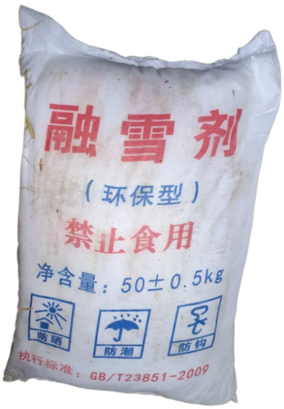 | 袋 | 20
雪铲 | 锰钢铲头，T形把手，总长≥130cm，一体铲头，铲面宽≥70cm，铲面长≥27cm，底部带双轮 | 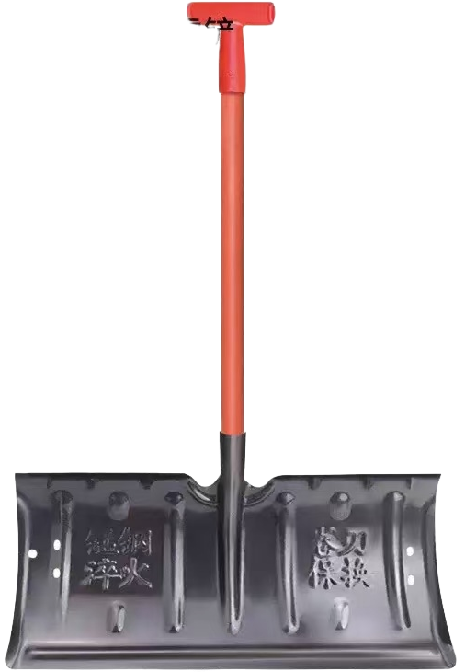 | 把 | 50
草垫 | 60*100cm | 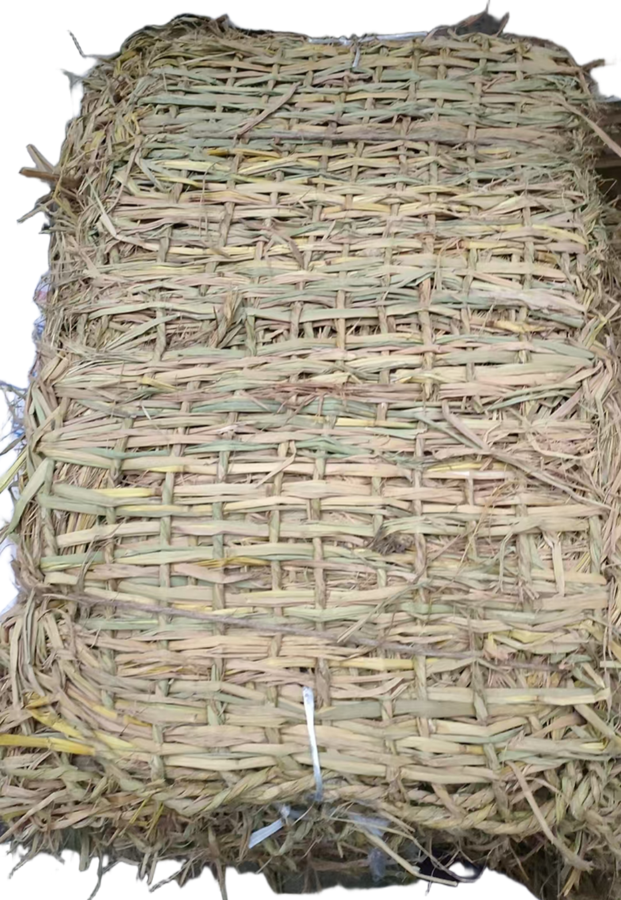 | 片 | 2000
竹扫把 | 宽≥70cm、总长≥1.5米、加厚加固加密、脱叶 | 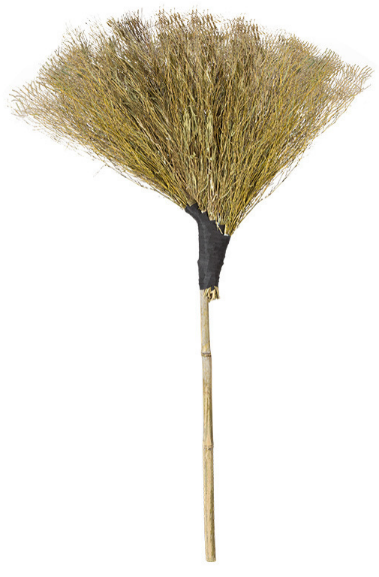 | 把 | 30
铁锹 | 全锰钢尖锹，D形握把，全长≥100cm，铲面宽≥23cm，铲面长≥30cm | 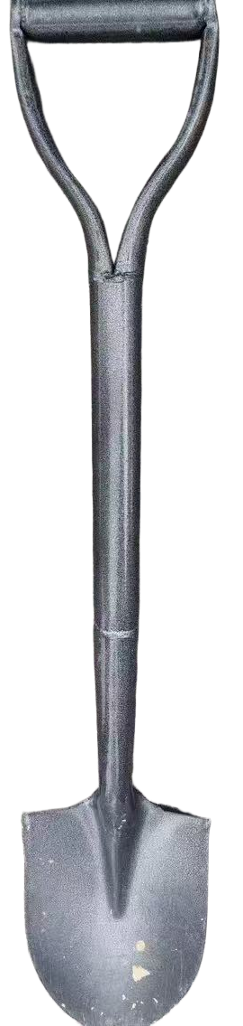 | 把 | 50
洋镐 | 锰钢镐头，镐头长度≥50cm，长柄长度≥90cm | 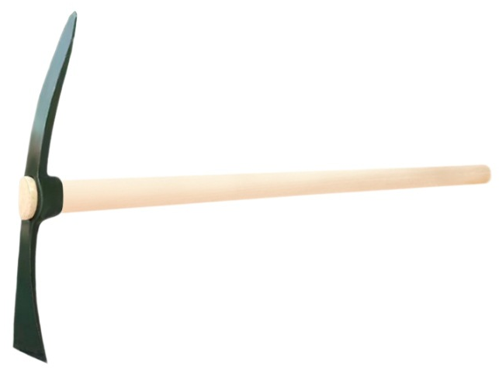 | 把 | 20
雨鞋 | 耐磨防滑、橡塑材质、筒高30cm以上、尺码36-44码、黑色 | 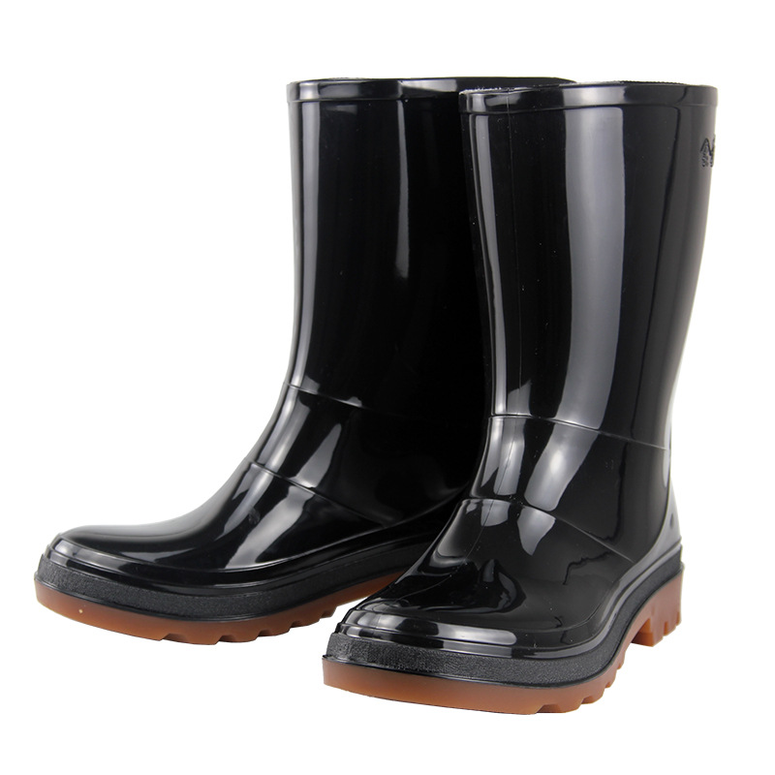 | 双 | 70
雨衣 | 连体式长款、300D牛津纺材质、PVC涂层、尺寸165cm-190cm、需按要求定制印字、绿色、内里网格、大帽檐、高亮反光条、高领、拉链门禁 | 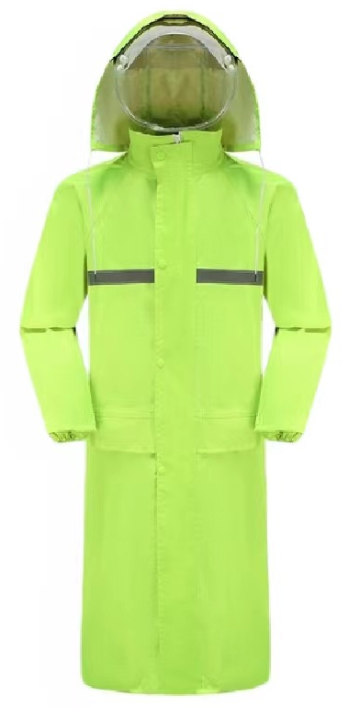 | 套 | 50
便携式雨衣 | Eva材质、大帽檐、多色可选、加厚加长、均码、重量≥180g | 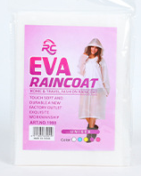 | 套 | 100
应急探照灯 | 强光、弱光模式，射程500米以上，防水等级ipx4级以上，续航时间10小时以上 | 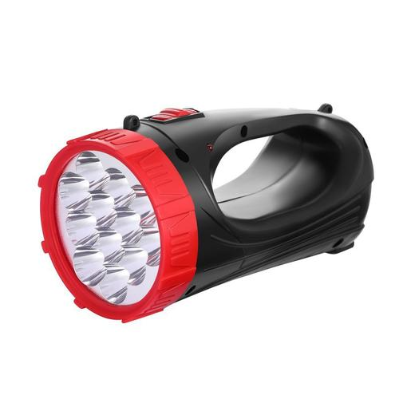 | 只 | 50
防汛沙袋 | 束口/抽绳/拉链规格≥25*70cm，含沙重量≥10kg/袋，需灌装好 | 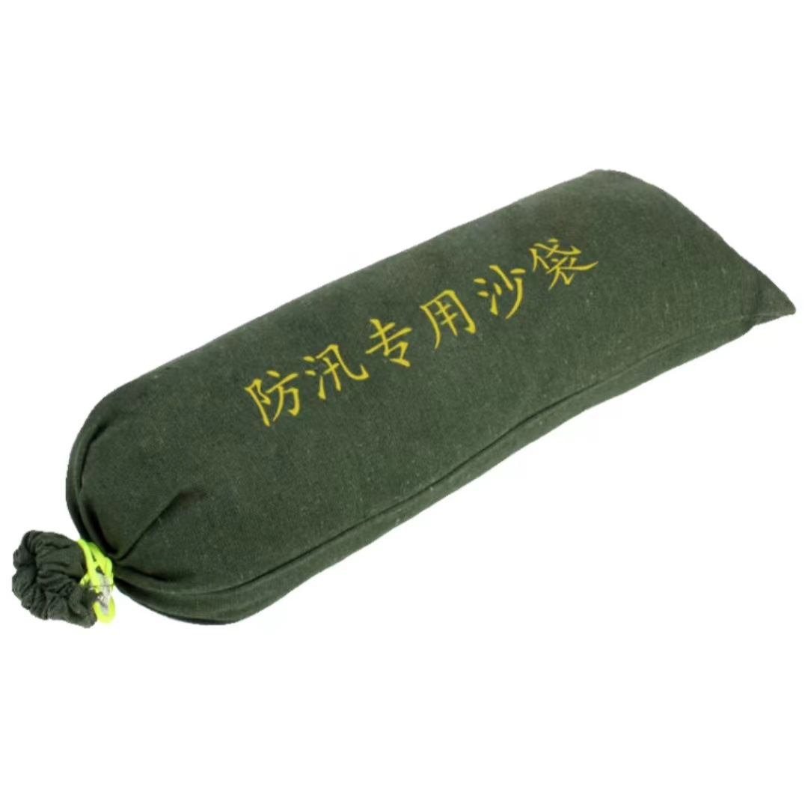 | 袋 | 200
强光手电 | 强光、中光、弱光、爆闪、sos模式，type-c充电口，可反向给手机充电，LED灯珠，铝合金材质，最大射程1000m以上，续航时间8小时以上，防水等级ipx4级以上 | 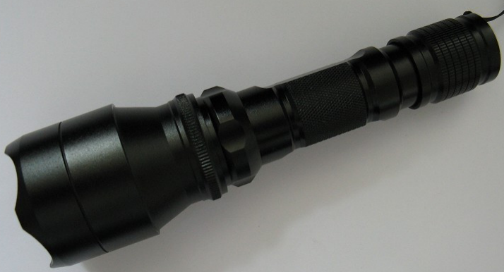 | 支 | 30
手套 | 13针、双层浸胶、防水防滑 | 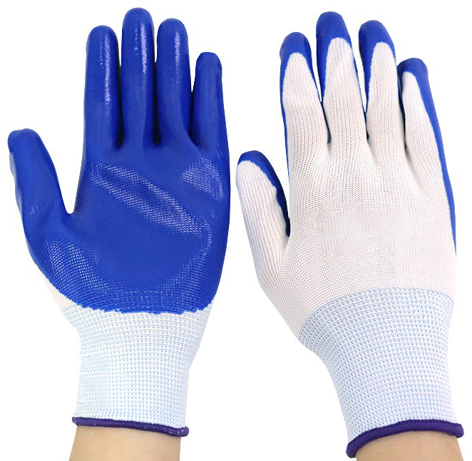 | 双 | 300
污水泵 | 220V、功率0.75kw、加厚高压水带50米（尺寸与泵体相匹配）、3*2.5m2带漏保接线盘50米 | 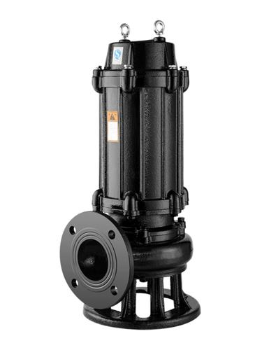 | 台 | 10

- 企业营业执照（加盖公章）

- 响应函
杭州市公共交通集团有限公司电车分公司：
我单位(响应人名称)参加贵方组织的2025年防汛抗冻物资采购项目有关活动，并对此项目采购进行响应。为此：
1、我方同意遵守本响应文件中的承诺且在响应文件有效期满之前均具有约束力。
2、我方承诺响应文件有效期从提交响应文件的截止之日起90天，不少于采购文件中载明的响应文件有效期（从提交响应文件的截止之日起90天），如果在响应文件有效期内撤销响应文件，我方将承担采购人损失及由此造成的一切法律责任。
3、我方愿意向贵方提供任何与该项采购有关的数据、情况和技术资料。若贵方需要，我方愿意提供我方作出的一切承诺的证明材料。
4、我方已详细阅读全部采购文件，包括补充文件(如果有)以及全部采购资料和相关附件，并已了解我公司在采购过程中的权利和义务。
5、我公司理解并接受采购文件的各项规定和要求，同意此次采购文件中的各项内容，并同意提供按照贵方可能要求的与采购有关的一切数据或资料等。
6、本公司如中标，保证按照响应文件的承诺与贵方签订合同。否则，我方将承担采购人损失及由此造成的一切法律责任。
7、我方承诺本次响应提供的资料是真实的、合法的，如发现以下任一情况，同意取消我方中标资格：
a)提供虚假材料谋取中标、成交的；
b)采取不正当手段诋毁、排挤其他响应人的；
c)与采购人、其它响应人恶意串通的；
d)向采购人行贿或者提供其他不正当利益的。
8、我方承诺，未经采购人事先书面同意，不将从采购人处获得的采购文件以及有关资料全部或部分向第三方披露、泄露或许可第三方使用。否则，我方将承担采购人损失及由此造成的一切法律责任。
9、我方承诺，无论中标与否，所有跟项目相关的文档均应妥善保管，严禁在互联网、报刊、电视等公共媒体上公开发表。否则，我方将承担采购人损失及由此造成的一切法律责任。
10、我方承诺，若中标，如有需要，将与业主方签订保密协议（或保密承诺书），严格执行相关材料保密制度。

响应人名称（公章）：
单位地址：
法定代表人或其授权代表（签字或盖章）：
联系电话：
日期： 年 月 日
三、报价函
项目名称： 2025年防汛抗冻物资采购
报价单位（盖章）：
报价日期： 年 月 日
联系人: 联系电话:
项目名称 | 规格型号要求 |  | 图片 | 单位 | 数量 | 含税单价（元） | 含税总价（元）
环保融雪剂 | 50kg/袋，白色球状颗粒，无板结 |  |  | 袋 | 20
雪铲 | 锰钢铲头，T形把手，总长≥130cm，一体铲头，铲面宽≥70cm，铲面长≥27cm，底部带双轮 |  |  | 把 | 50
草垫 | 60*100cm |  |  | 片 | 2000
竹扫把 | 宽≥70cm、总长≥1.5米、加厚加固加密、脱叶 |  |  | 把 | 30
铁锹 | 全锰钢尖锹，D形握把，全长≥100cm，铲面宽≥23cm，铲面长≥30cm |  |  | 把 | 50
洋镐 | 锰钢镐头，镐头长度≥50cm，长柄长度≥90cm |  |  | 把 | 20
雨鞋 | 耐磨防滑、橡塑材质、筒高30cm以上、尺码36-44码、黑色 |  |  | 双 | 70
雨衣 | 连体式长款、300D牛津纺材质、PVC涂层、尺寸165cm-190cm、需按要求定制印字、绿色、内里网格、大帽檐、高亮反光条、高领、拉链门禁 |  |  | 套 | 50
便携式雨衣 | Eva材质、大帽檐、多色可选、加厚加长、均码、重量≥180g |  |  | 套 | 100
应急探照灯 | 强光、弱光模式，射程500米以上，防水等级ipx4级以上，续航时间10小时以上 |  |  | 只 | 50
防汛沙袋 | 束口/抽绳/拉链规格≥25*70cm，含沙重量≥10kg/袋，需灌装好 |  |  | 袋 | 200
强光手电 | 强光、中光、弱光、爆闪、sos模式，type-c充电口，可反向给手机充电，LED灯珠，铝合金材质，最大射程1000m以上，续航时间8小时以上，防水等级ipx4级以上 |  |  | 支 | 30
手套 | 13针、双层浸胶、防水防滑 |  |  | 双 | 300
污水泵 | 220V、功率0.75kw、加厚高压水带50米（尺寸与泵体相匹配）、3*2.5m²带漏保接线盘50米 |  |  | 台 | 10
含税报价合计金额 |  | 小写：  大写：
（备注：本次采购总金额不高于47450元。）
备注：1、报价函若有分页，加盖骑缝章。
2、报价函现场递交时须外包密封。
3、报价有效期 90天
4、报价要求货币为人民币，且报价应含税及完成本项目的一切相关费用；
5、报价出现总价金额与分项报价汇总金额不一致的，以总价为准，修改分项报价；大写金额和小写金额不一致的，以大写金额为准。
6、报价函内容不允许做任何变更，变更视为无效报价（格式可根据实际需求自行排版）。

四、法定代表人资格证明书

(法定代表人姓名)系（响应人名称）的法定代表人。

性别: 年龄:

职务: 身份证号码:

特此证明。

响应人名称（公章）：
年 月 日

法定代表人身份证正面复印件

法定代表人身份证反面复印件

五、法定代表人授权书

杭州市公共交通集团有限公司电车分公司：
（响应人名称） 法定代表人 （姓名、职务） 授权（授权代表姓名）为全权代表，参加贵方组织的2025年防汛抗冻物资采购项目询价活动，全权处理参加询价活动中的一切事宜。

响应人名称（公章）:
法定代表人（签字）:

年 月 日
附:
授权代表姓名:
身份证号码:
职 务:
邮 编:
详细通讯地址:
传 真:
电 话:

委托代理人身份证反面复印件

委托代理人身份证正面复印件

